Documentação de Projeto
para o sistema
Santo Restauro
Versão 1.0
Projeto de sistema elaborado pelo(s) aluno(s) Gabriel Chagas Lage
como parte da disciplina Projeto de Software.

<16/11/2025>
Tabela de Conteúdo
1. Introdução 1
2. Modelos de Usuário e Requisitos 1
2.1 Descrição de Atores 1
2.2 Modelo de Casos de Uso e Histórias de Usuários 1
2.3 Diagrama de Sequência do Sistema e Contrato de Operações 1
3. Modelos de Projeto 1
3.1 Arquitetura 1
3.2 Diagrama de Componentes e Implantação. 2
3.3 Diagrama de Classes 2
3.4 Diagramas de Sequência 2
3.5 Diagramas de Comunicação 2
3.6 Diagramas de Estados 2
4. Modelos de Dados 2

Histórico de Revisões
Nome | Data | Razões para Mudança | Versão

Introdução
Este documento agrega: 1) a elaboração e revisão de modelos de domínio e 2) modelos de projeto para o sistema Santo Restauro. A referência principal para a descrição geral do problema, domínio e requisitos do sistema é o documento de especificação que descreve a visão de domínio do sistema.

Modelos de Usuário e Requisitos

Descrição de Atores
- Administrador do Sistema
Descrição: Usuário com privilégios totais sobre a aplicação (gerenciamento de usuários, configuração e manutenção).
Objetivos: Garantir operação, segurança e integridade dos dados; administrar acessos e políticas.
Ações permitidas: Criar/editar/remover usuários, modificar dados globais, acesso completo a todos os endpoints e relatórios.
Restrições: Alterações críticas devem seguir políticas de auditoria e autenticação forte.
- Bibliotecário / Curador do acervo
Descrição: Profissional responsável pelo cadastro, organização e manutenção dos acervos e itens.
Objetivos: Registrar itens, atualizar metadados, agrupar por tipos e gerar relatórios/exportações.
Ações permitidas: Criar/editar/excluir acervos e itens, preencher dados dinâmicos de itens, exportar PDF/XLSX, consultar templates.
Restrições: Ações geralmente exigem autenticação; podem existir limites segundo regras de negócio (ex.: campos obrigatórios).
- Usuário autenticado (colaborador)
Descrição: Usuário registrado que possui permissões ampliadas em relação a visitantes, mas limitadas em relação ao administrador.
Objetivos: Consultar e, conforme permissões, contribuir com cadastros e atualizações de itens e acervos.
Ações permitidas: Visualizar acervos, acessar itens, listar recentes; criar ou editar conteúdo se tiver permissões atribuídas.
Restrições: Não tem acesso administrativo; ações sensíveis sujeitas a validação/controle.
- Visitante / Usuário anônimo (público)
Descrição: Usuário não autenticado ou público geral que acessa apenas conteúdos marcados como públicos.
Objetivos: Navegar e consultar informações públicas do acervo.
Ações permitidas: Listar e visualizar acervos/itens públicos, baixar relatórios públicos quando disponibilizados.
Restrições: Não pode criar, editar ou excluir dados; acesso limitado por flags de visibilidade.
- Serviço externo / Integração via API
Descrição: Sistemas ou scripts externos que consomem endpoints públicos ou autenticados (ex.: buscar templates por nome, importar/exportar dados).
Objetivos: Sincronizar ou consumir dados do acervo para integrações automáticas.
Ações permitidas: Consultas a endpoints disponíveis, download de relatórios, busca de templates; operações autenticadas conforme credenciais.
Restrições: Acesso controlado por autenticação e rate limiting; não deve ultrapassar permissões do usuário associado.
- Auditor / Analista de relatórios
Descrição: Usuário com foco em análise e verificação de dados e conformidade.
Objetivos: Verificar histórico, gerar relatórios e exportações para avaliação e auditoria.
Ações permitidas: Acesso a relatórios PDF/XLSX, consultas detalhadas; leitura ampliada conforme perfil.
Restrições: Normalmente não realiza alterações de conteúdo; ações de auditoria registradas para rastreabilidade.

Modelo de Casos de Uso
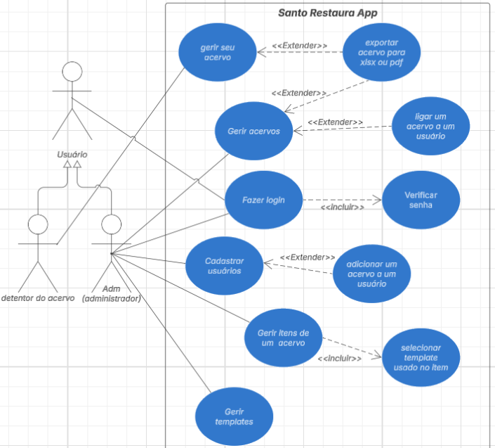

Diagrama de Sequência do Sistema

Contrato | Exportar itens do acervo para XLSX (abas por tipo)
Operação | exportar_xlsx
Referências cruzadas | ItemViewSet.exportar_xlsx (views.py)
Pré-condições | acervo_id válido; acervo existe; existem itens no acervo; permissão para acessar acervo (se privado)
Pós-condições | Em sucesso: resposta com arquivo .xlsx com uma aba por tipo de item; em erro: Response JSON com código HTTP apropriado
Contrato | Exportar itens do acervo para PDF
Operação | exportar_pdf
Referências cruzadas | ItemViewSet.exportar_pdf (views.py)
Pré-condições | acervo_id válido; acervo existe; existem itens no acervo; se acervo for privado, usuário autenticado e autorizado
Pós-condições | Em sucesso: resposta com arquivo PDF contendo itens agrupados por tipo; em erro: Response JSON com código HTTP apropriado (404/400)
Contrato | Recuperar Template pelo nome
Operação | get_by_name
Referências cruzadas | TemplateViewSet.get_by_name (views.py)
Pré-condições | parâmetro nome presente e não vazio; template pode existir; se template for restrito, usuário autenticado/autorizado
Pós-condições | Em sucesso: Response JSON com dados do template; se parâmetro ausente → 400; se não encontrado → 404

Modelos de Projeto

Arquitetura

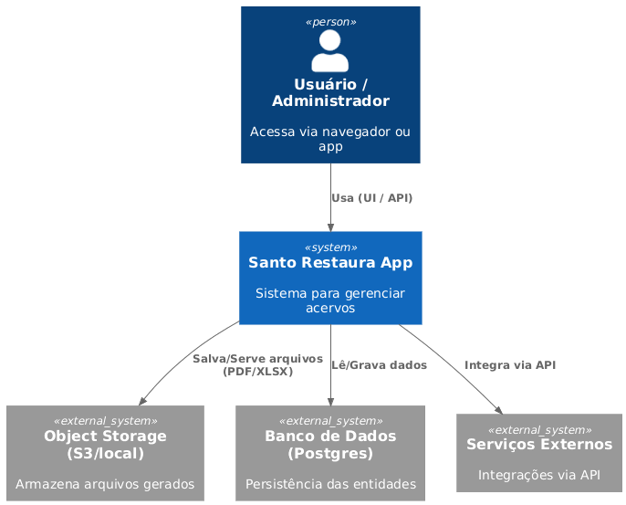

Diagrama de Componentes e Implantação.
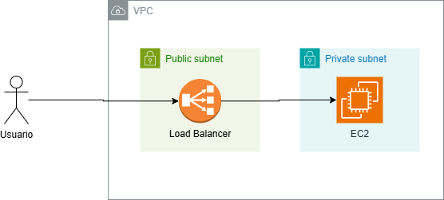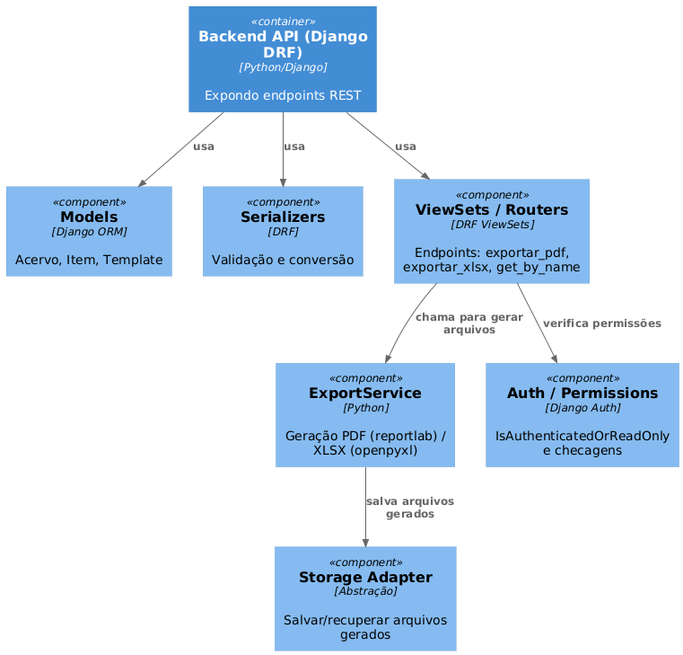

Diagrama de Classes
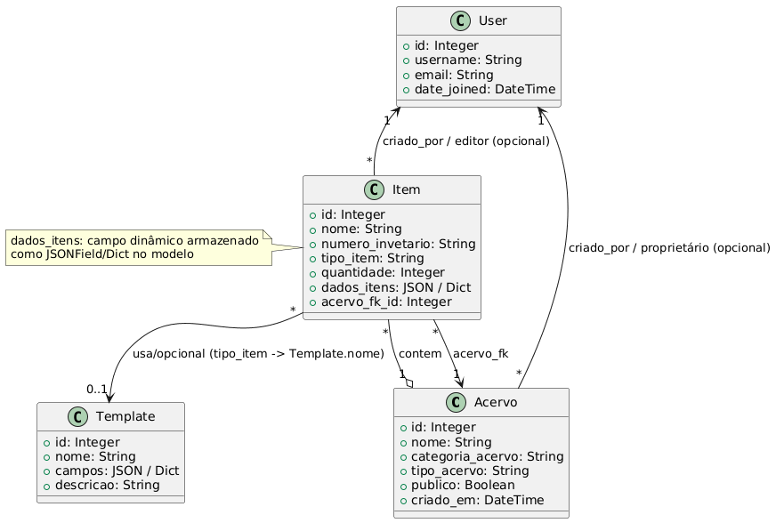

Diagramas de Sequência
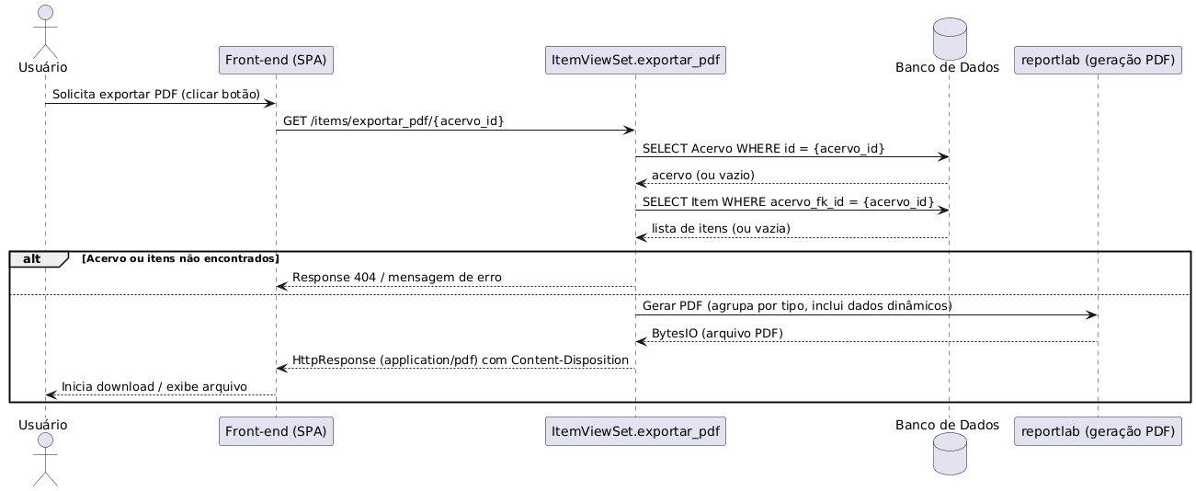

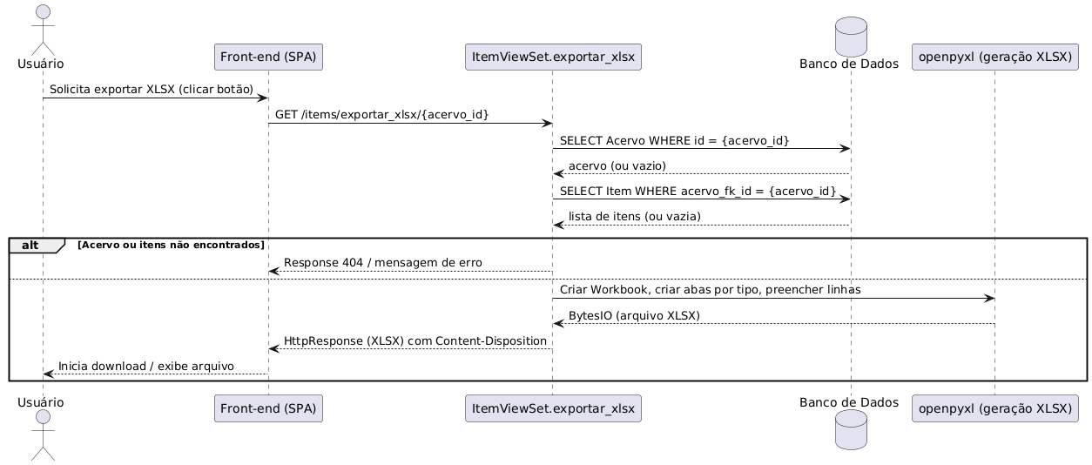

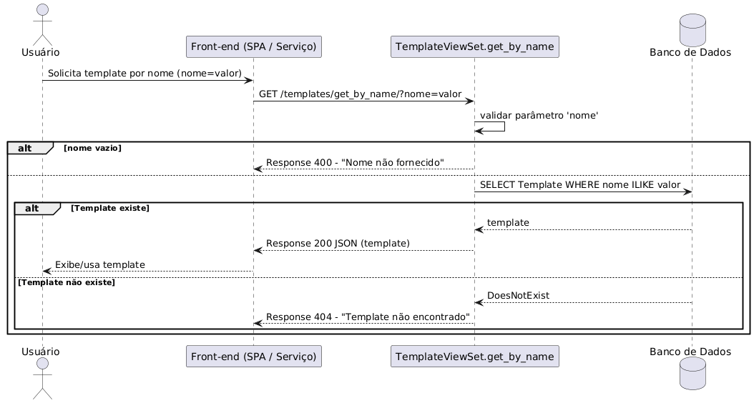

Diagramas de Comunicação
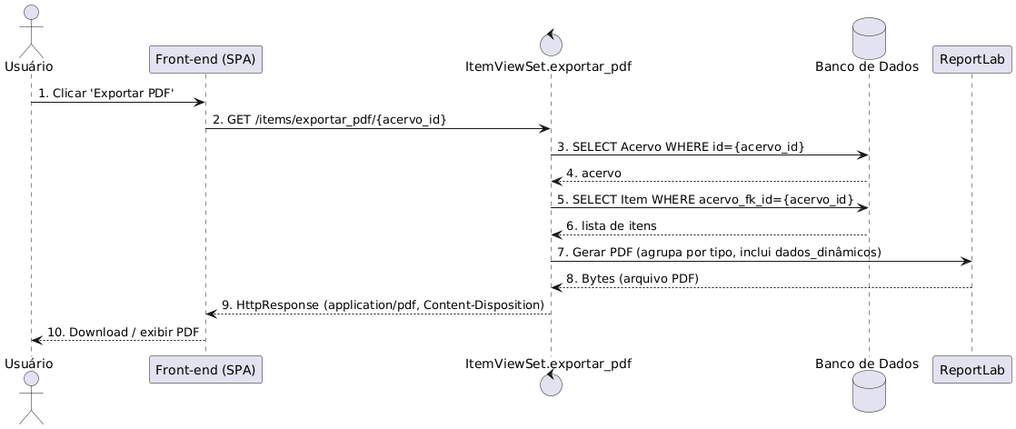

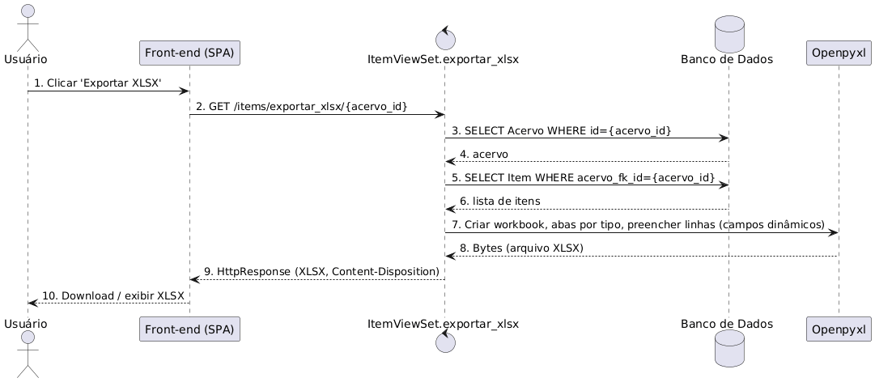

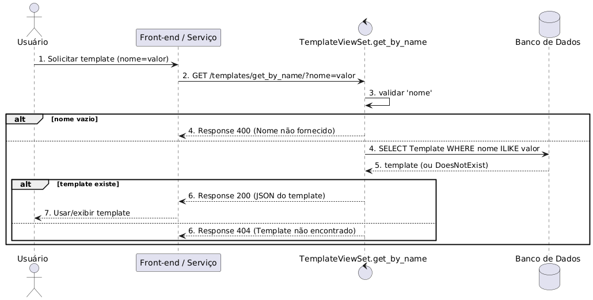

Diagramas de Estados
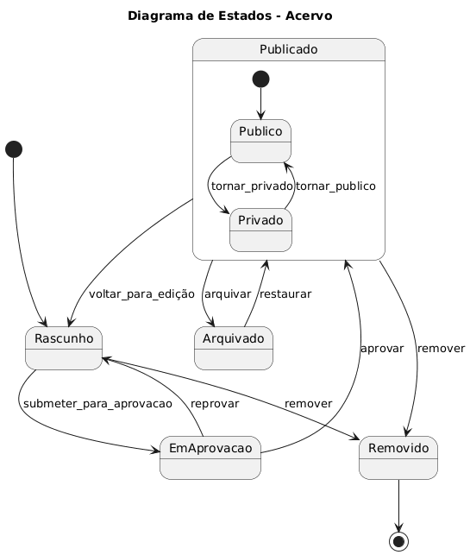

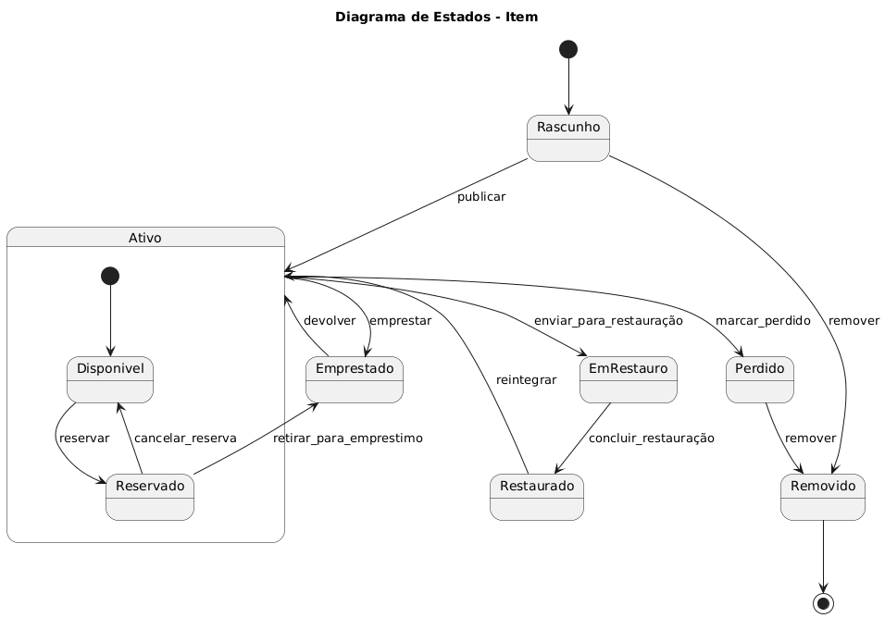

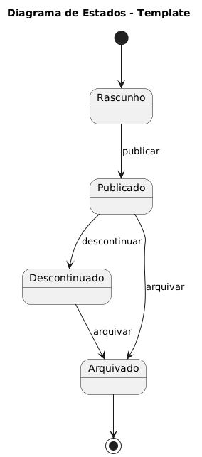

Modelos de Dados
